Приложение №2
к постановлению администрации
ЗАТО г. Радужный Владимирской области
от 25.03.2025 № 363

Выкопировка из адресного плана ЗАТО г. Радужный
10-й квартал, земельный участок 3А

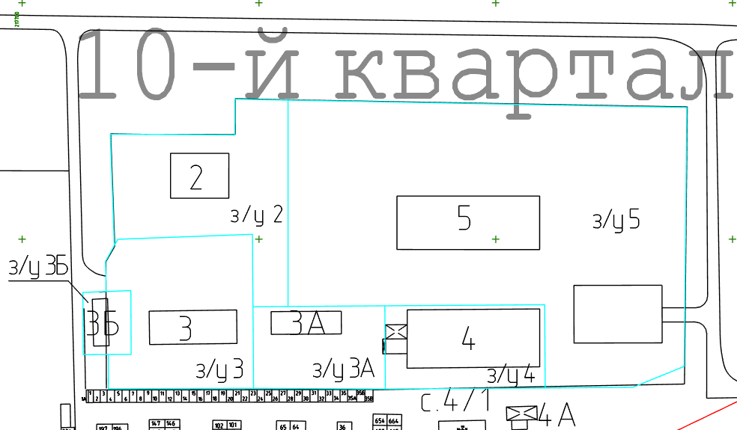

- границы земельного участка, с кадастровым номером 33:23:000113:237

